ENGENHARIA AMBIENTAL E SANITÁRIA – CRONOGRAMA POR FASES
ORIENTAÇÕES: Identifique a letra da turma prática (se houver) caso faça solicitação de vagas via formulário Forms.
1ª fase
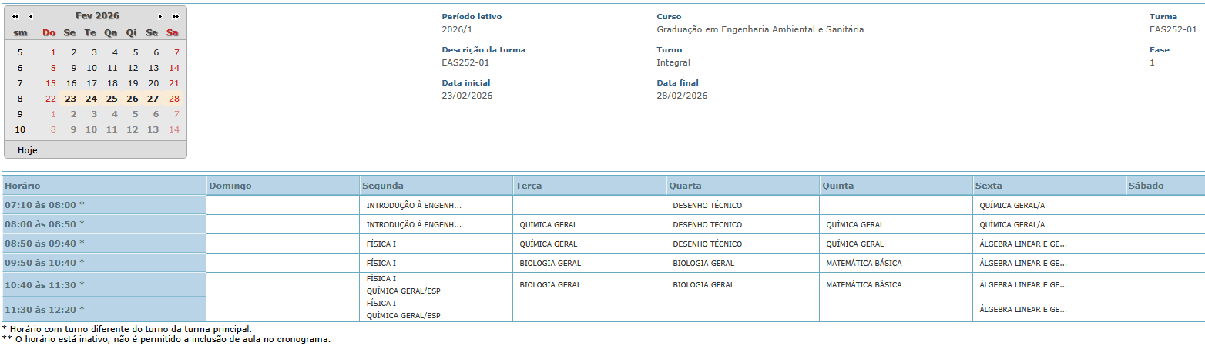

2ª fase
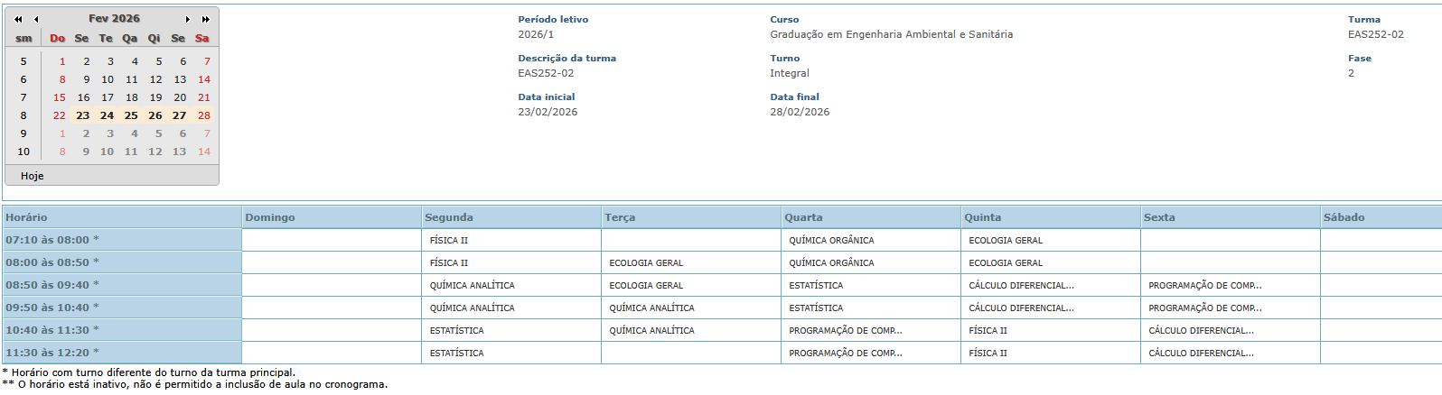

3ª fase
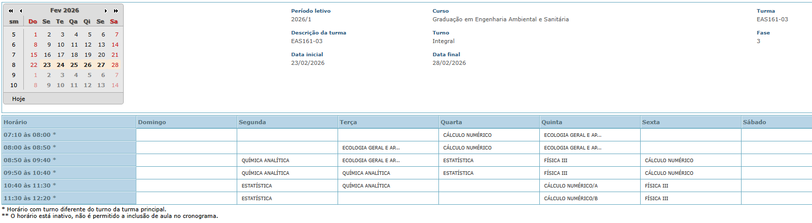

4ª fase

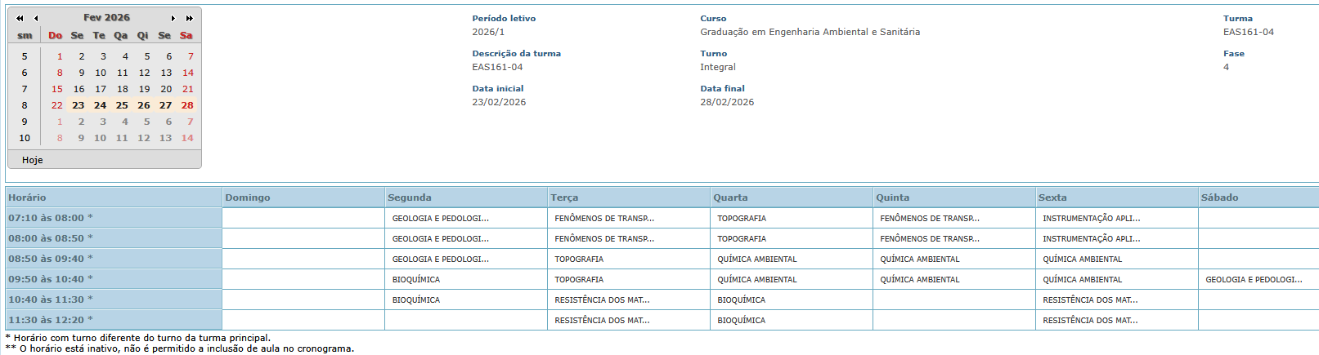

5ª fase
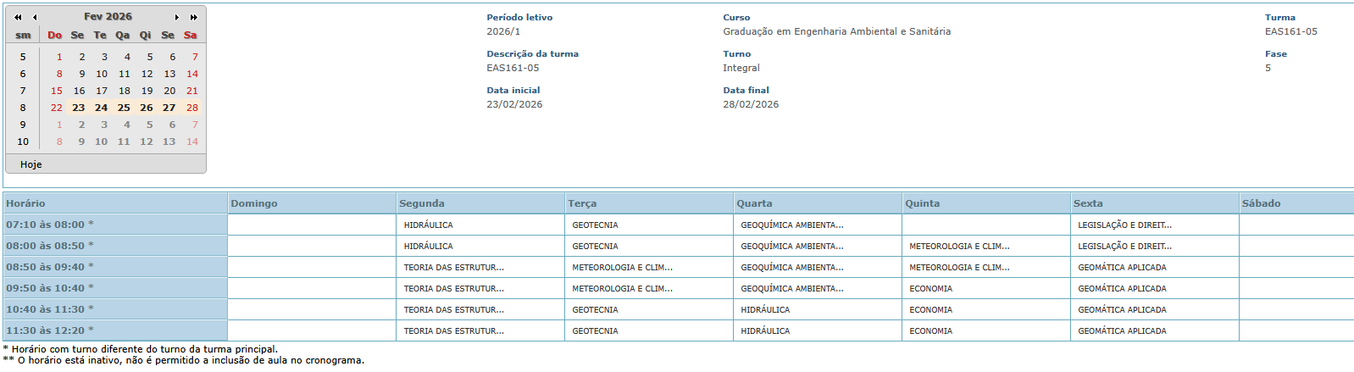

6ª fase 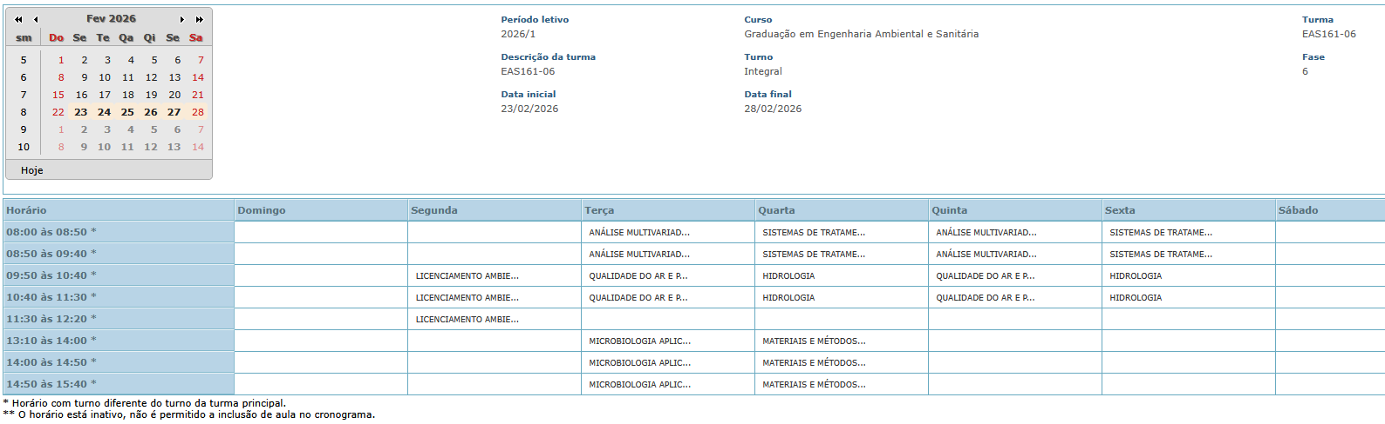

7ª fase
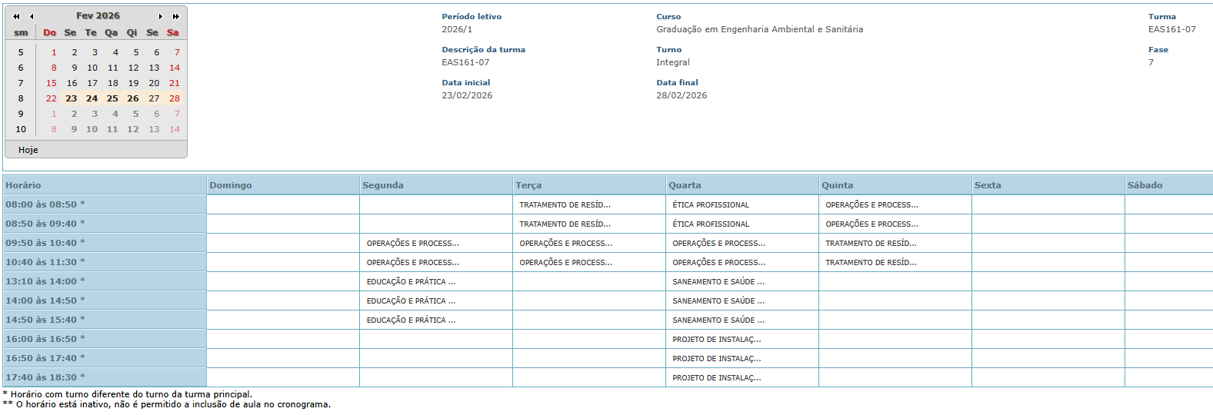

8ª fase
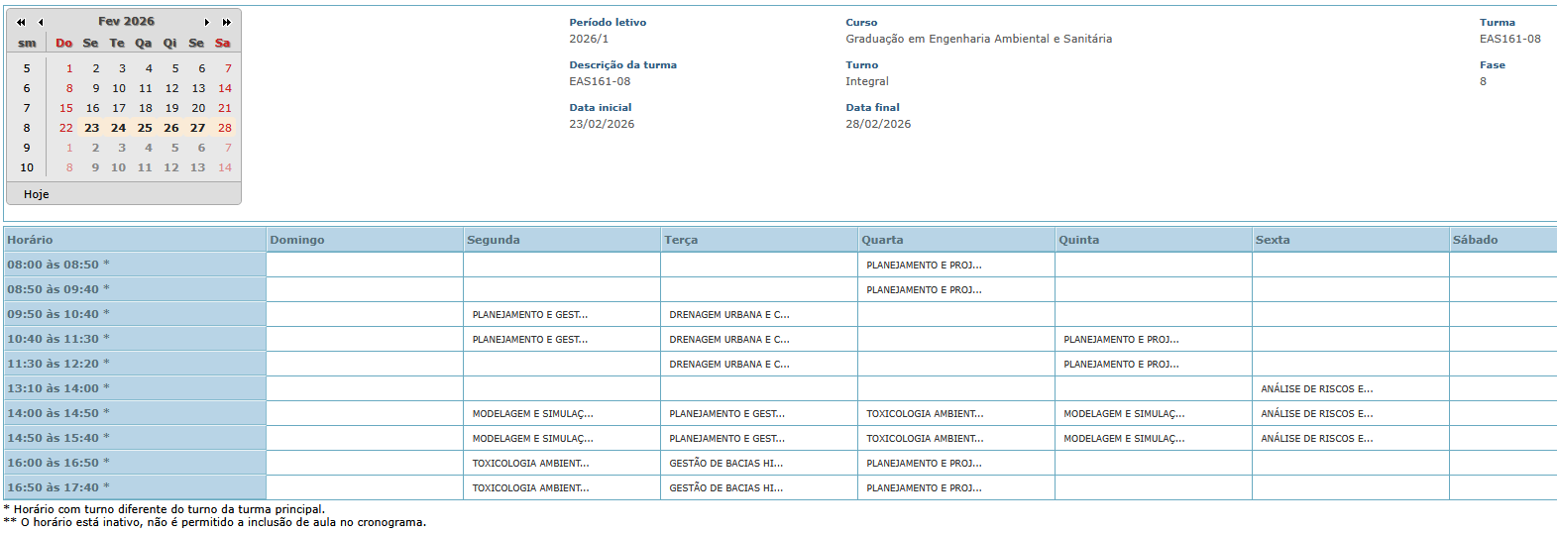

9ª fase
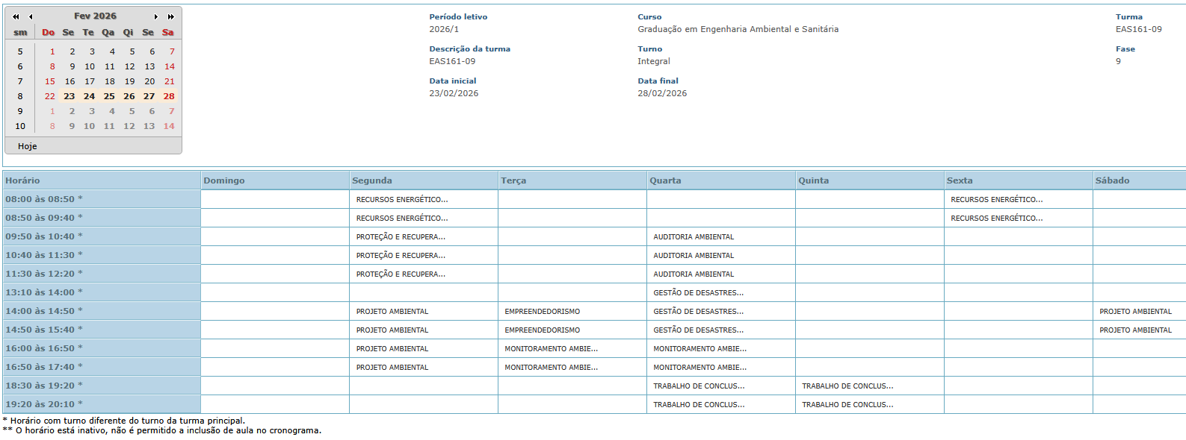

10ª fase (Eletivas)
